Guia Prático Avançado: Modernização e Teste de Estresse

Mini Radar ENEM — Simulação de PaaS, FaaS e Teste de Carga com Locust
Disciplina: Computação em Nuvem
Integrantes: João Pedro Silva, João Pedro Benvenutti, Gabriel Xavier, Nyrx

1. Introdução
Esta atividade dá continuidade ao projeto Mini Radar ENEM, evoluindo a aplicação de um monólito simples para uma arquitetura desacoplada em microsserviços. O objetivo é simular, em ambiente local, dois modelos de serviço em nuvem trabalhando em conjunto:
- PaaS (Platform as a Service): representado pela aplicação principal em Flask (app.py), responsável por exibir as informações ao aluno.
- FaaS / Serverless (Function as a Service): representado pelo microsserviço em FastAPI (calculadora_service/main.py), responsável exclusivamente por calcular a nota de corte.
Além disso, foi realizado um teste de carga com a ferramenta Locust, para avaliar o comportamento da arquitetura sob estresse e validar o mecanismo de resiliência ativa (graceful degradation) implementado no site principal.

2. Fase 1 — Baseline da Calculadora (FaaS com 1 worker)
Antes de simular a escala da nuvem, o microsserviço de cálculo foi executado com apenas 1 worker, representando um servidor comum, sem paralelismo:
uvicorn calculadora_service.main:app --port 8000 --workers 1
Esse cenário serve como linha de base (baseline) para comparação: com um único processo atendendo às requisições, o serviço tem capacidade limitada para responder a múltiplos acessos simultâneos.
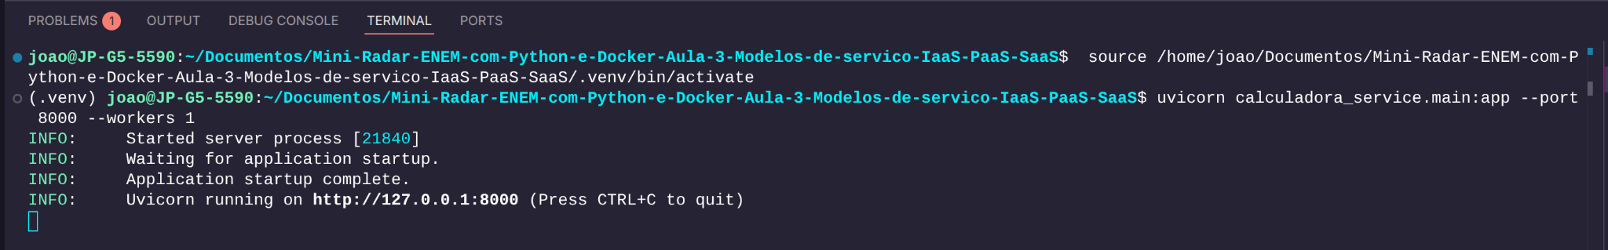
Figura 1 — Inicialização da API de cálculo (FastAPI) com 1 worker, simulando um servidor tradicional sem escalabilidade.

3. Fase 2 — Escalando a Calculadora (FaaS com 4 workers)
Em seguida, o mesmo serviço foi reiniciado com 4 workers, simulando o comportamento de um ambiente serverless na nuvem, no qual múltiplas instâncias da função são provisionadas automaticamente para atender à demanda:
uvicorn calculadora_service.main:app --port 8000 --workers 4
Como pode ser observado no terminal, o Uvicorn inicia um processo pai e quatro processos filhos (Started server process), cada um pronto para atender requisições de forma paralela — o equivalente local ao provisionamento automático de instâncias que a AWS ou o Azure realizariam em um ambiente real de FaaS.
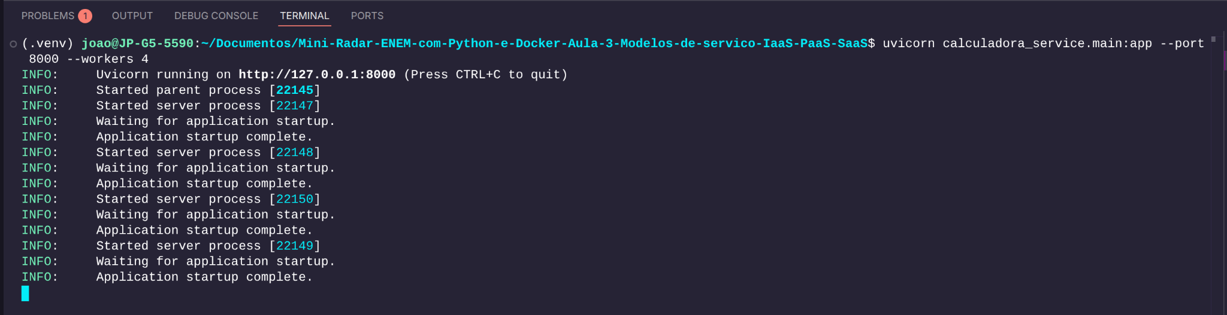
Figura 2 — API de cálculo reiniciada com 4 workers, simulando o provisionamento automático de instâncias em um ambiente Serverless/FaaS.

4. Fase 3 — Site Principal (PaaS) Consumindo o Microsserviço
Com a calculadora no ar, a aplicação principal em Flask foi iniciada, configurada por variável de ambiente para localizar o microsserviço — sem necessidade de alterar nenhuma linha de código:
export CALCULADORA_URL="http://localhost:8000/api/CalculaNota"
python3 app.py
O terminal confirma que o Flask subiu com sucesso (Serving Flask app) e respondeu a uma requisição GET / com status 200.
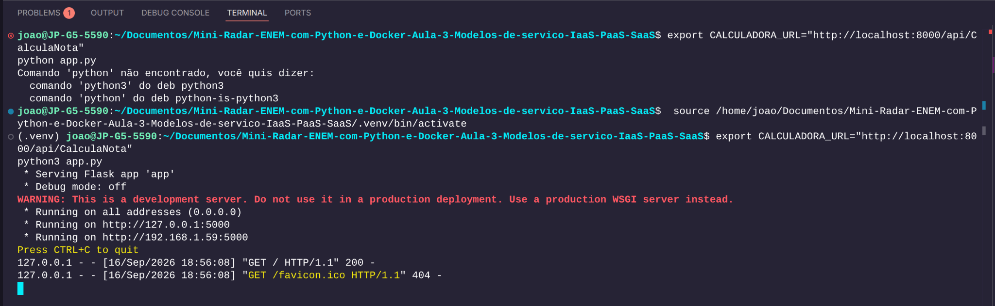
Figura 3 — Aplicação principal (Flask/PaaS) em execução, configurada via variável de ambiente CALCULADORA_URL para se comunicar com o microsserviço.
Para validar a integração entre os dois serviços, foi feita uma chamada ao endpoint /exibir_nota, que repassa as notas para a calculadora e devolve o resultado calculado:
curl -X POST http://localhost:5000/exibir_nota \
-H "Content-Type: application/json" \
-d '{"notas": [720.5, 680.0, 810.2, 640.8, 780.0]}'
A resposta obtida foi {"mensagem":"Sua nota de corte é: 726.3"}, confirmando a comunicação correta entre o site principal e o microsserviço de cálculo.
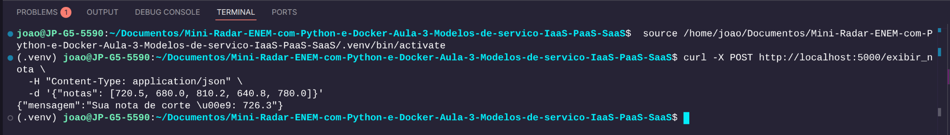
Figura 4 — Requisição de teste ao endpoint /exibir_nota, confirmando que o site principal (PaaS) consulta o microsserviço de cálculo (FaaS) e retorna o resultado ao usuário.

5. Fase 4 — Teste de Carga com Locust
Para avaliar a arquitetura sob pressão, foi utilizada a ferramenta Locust, que simula milhares de usuários acessando o sistema ao mesmo tempo:
locust -f locustfile.py --host http://localhost:8000
O teste foi configurado pela interface web (http://localhost:8089) com os seguintes parâmetros: 1000 usuários (peak concurrency), ramp up de 50 usuários por segundo e host http://localhost:8000.
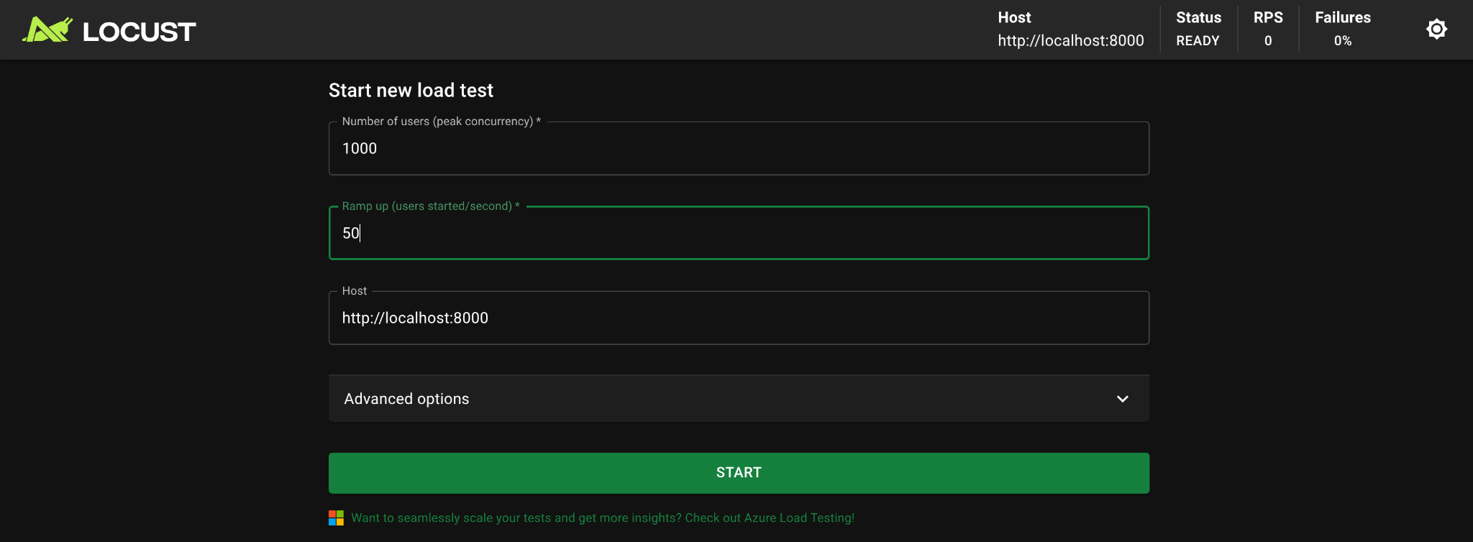
Figura 5 — Configuração do teste de carga na interface visual do Locust, simulando 1000 alunos acessando a calculadora de nota de corte simultaneamente.
Durante a execução, o painel Statistics exibiu os resultados agregados do endpoint POST /api/CalculaNota:
Métrica | Valor obtido
Requisições totais | 12.466
Falhas | 0 (0%)
Tempo de resposta (mediana) | 53 ms
95º percentil | 87 ms
99º percentil | 100 ms
Tempo médio de resposta | 57,95 ms
Mínimo / Máximo | 51 ms / 164 ms
RPS (requisições por segundo) | 490,8
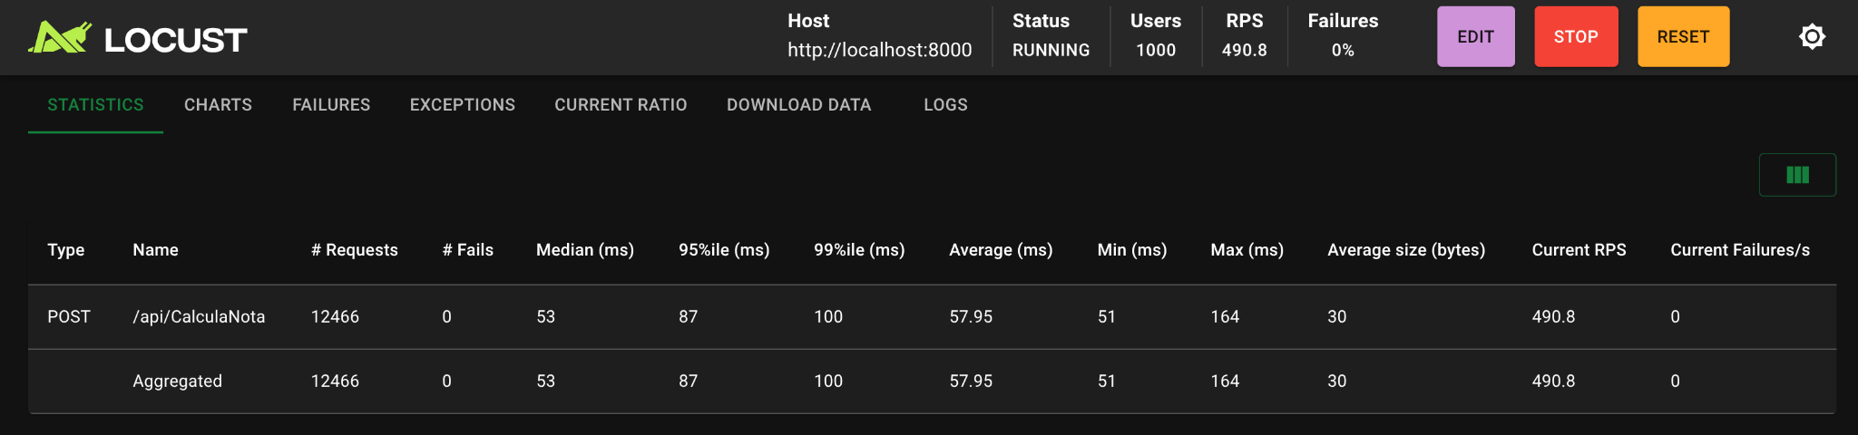
Figura 6 — Painel de estatísticas do Locust com o teste em execução (1000 usuários simultâneos, RPS de 490,8 e 0% de falhas), demonstrando que a calculadora escalada com 4 workers suportou a carga sem derrubar conexões.

6. Análise dos Resultados
- RPS (Requisições por segundo): a arquitetura sustentou uma média de 490,8 requisições por segundo com 1000 usuários simultâneos, evidenciando o ganho de paralelismo obtido ao escalar a calculadora de 1 para 4 workers. Com apenas 1 worker, esse mesmo volume de usuários tenderia a gerar fila de espera e aumento expressivo da latência.
- Response Times (Tempo de resposta): a mediana de 53 ms e o 99º percentil de 100 ms mostram que, mesmo sob carga elevada, a grande maioria das requisições foi respondida rapidamente — resultado do processamento simulado no serviço somado ao paralelismo dos 4 workers.
- Failed requests (Requisições falhas): 0% de falhas em 12.466 requisições. Isso indica que, para o volume de carga testado, a arquitetura desacoplada (PaaS + FaaS) manteve-se estável, sem derrubar conexões.

7. Conclusão
O teste demonstrou, na prática, os benefícios da modernização da arquitetura:
- Desacoplamento (PaaS + FaaS): ao separar o site principal (Flask) da calculadora de nota de corte (FastAPI), cada parte passa a escalar e a ser monitorada de forma independente.
- Escalabilidade horizontal: o aumento de 1 para 4 workers no microsserviço multiplicou a capacidade de atendimento, simulando o comportamento automático de escala de um provedor de nuvem real, como AWS Lambda ou Azure Functions.
- Resiliência ativa: o uso do parâmetro timeout=2.0 e o tratamento das exceções Timeout e ConnectionError no app.py garantem que, mesmo se a calculadora ficar lenta ou indisponível, o site principal continua respondendo ao usuário com uma mensagem amigável, em vez de travar em cascata.
Esses resultados reforçam o conceito central da atividade: em um ambiente de nuvem moderno, a divisão de responsabilidades entre serviços — PaaS para a aplicação principal e FaaS para funções específicas — proporciona maior escalabilidade, resiliência e facilidade de manutenção quando comparada a uma arquitetura monolítica tradicional.

